Міністерство освіти і науки, молоді та спорту України
Київський національний університет будівництва і архітектури

Кафедра міського будівництва

ПОЯСНЮВАЛЬНА ЗАПИСКА
до курсового проекту

«Перетин магістралей в різних рівнях»

Виконав:
студент гр. МБГ-51
Дорош М.І.
Перевірив:
Осєтрін М.М.

Київ – 2013
План
- Визначення доцільності влаштування перетинів магістралей кільцевого типу.
- Обґрунтування доцільності влаштування перетину магістралей в різних рівнях.
- Вибір розрахункових швидкостей на перетині магістралей в різних рівнях.
- Проектування поперечних профілів магістралей:
- Розрахунок ширини проїжджої частини магістралі
- Розрахунок ширини пішохідної частини тротуарів
- Проектування поперечних профілів магістралей в межах їх перетину
- Розрахунок проектування геометричних розмірів перетину в різних рівнях.
- Проектування повздовжніх профілів магістралей, які перетинаються.
- Вертикальне планування території перетину.
- Проектування поверхневого стоку в межах перетину магістралей.
- Проектування штучної споруди перетину.
- Розміщення підземних інженерних комунікацій та елементів наземного обладнання та благоустрою.
- Організація пішохідного руху в межах перетину.
- Визначення обсягів земельних робіт.
- Кошторисно-фінансовий розрахунок.
- Визначення техніко-економічних та транспортно-експлуатаційних показників проекту.
- Список використаної літератури.

1. Визначення доцільності влаштування перетинів
магістралей кільцевого типу

Доцільність влаштування перетинів магістралей з саморегулюючим кільцевим рухом транспорту визначають після підрахунків інтенсивності руху конфліктуючих потоків транспорту в найбільш завантажених перерізах вузла. Для цього в кожному конкретному перерізі (порядок нумерації таких перерізів та потоки, що проходять через перший переріз показано на рис. 1.1), розглядають потоки, що проходять через нього, і підраховую підсумкову величину інтенсивностей цих потоків.

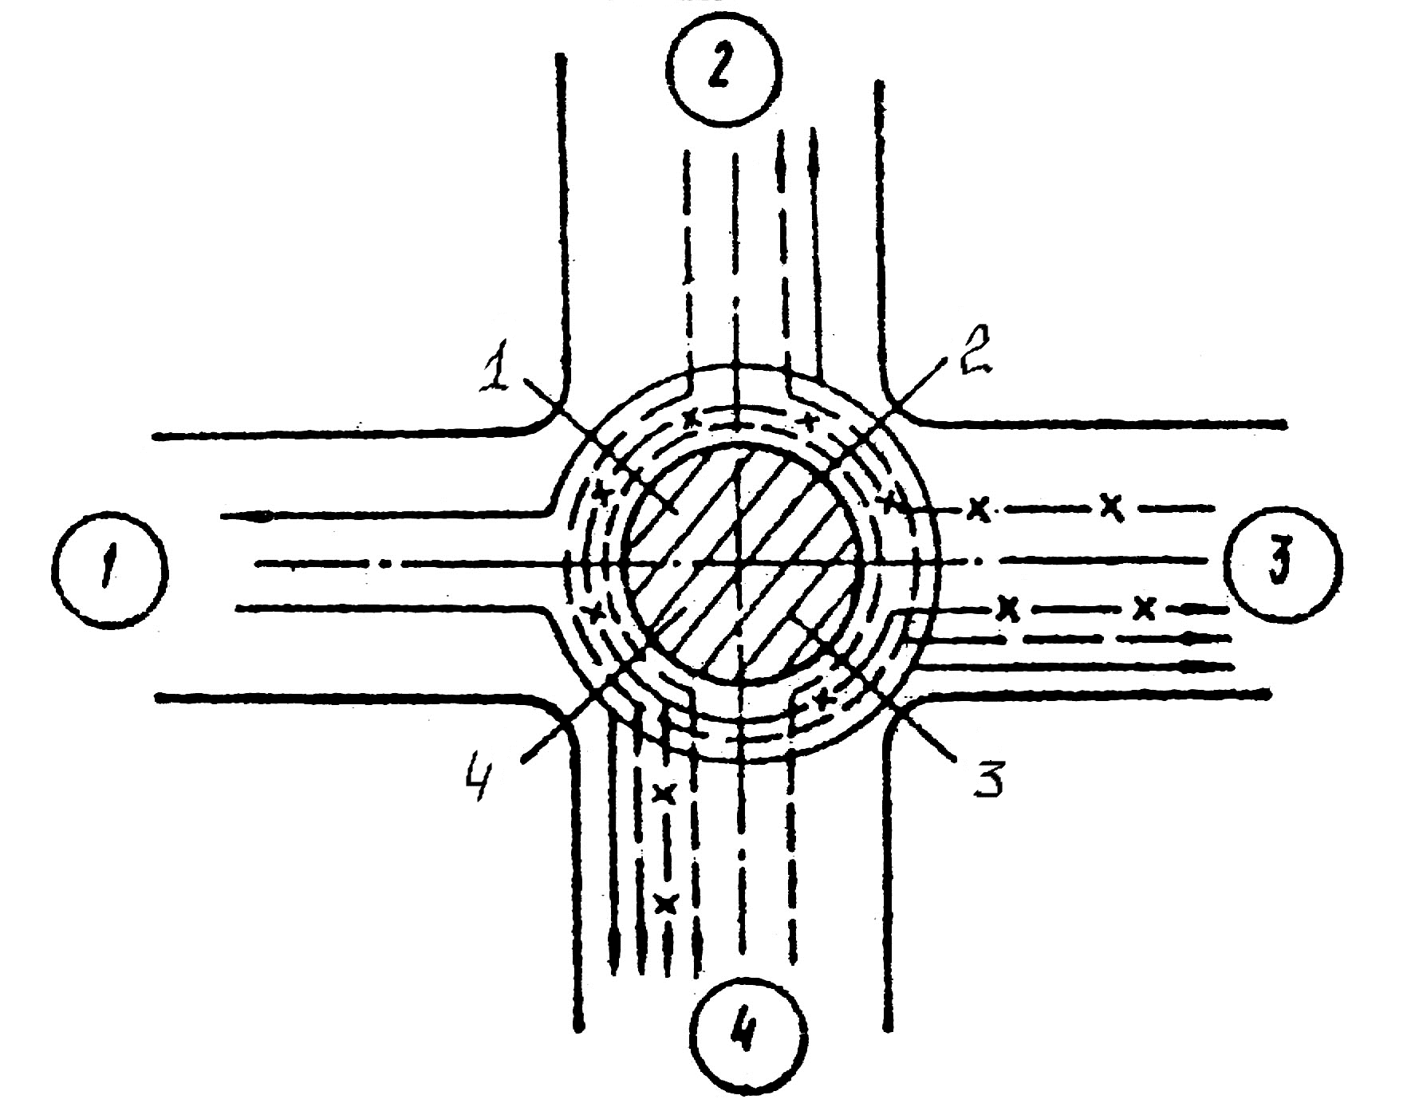
Рис. 1.1

Таблиця 1.1

Підрахунок інтенсивності руху в найбільш завантажених перерізах саморегульованого кільцевого перетину магістралей

 | І переріз |  | ІІ переріз |  | ІІІ переріз |  | ІV переріз
 | Напрям руху транс. | N_{Р} авт/год | Напрям руху транс. | N_{Р} авт/год | Напрям руху транс. | N_{Р} авт/год | Напрям руху транс. | N_{Р} авт/год
1 | 1-1 | 70 | 1-1 | 70 | 1-1 | 70 | 1-1 | 70
2 | 2-1 | 600 | 1-2 | 700 | 1-2 | 700 | 1-2 | 700
3 | 2-2 | 100 | 2-2 | 100 | 1-3 | 1500 | 1-3 | 1500
4 | 2-3 | 500 | 3-1 | 2000 | 2-2 | 100 | 1-4 | 550
5 | 2-4 | 950 | 3-2 | 500 | 2-3 | 500 | 2-2 | 100
6 | 3-1 | 2000 | 3-3 | 150 | 3-3 | 150 | 2-3 | 500
7 | 3-3 | 150 | 3-4 | 190 | 4-1 | 100 | 2-4 | 950
8 | 3-4 | 190 | 4-1 | 100 | 4-2 | 1000 | 3-3 | 500
9 | 4-1 | 100 | 4-2 | 1000 | 4-3 | 1000 | 3-4 | 190
10 | 4-4 | 100 | 4-4 | 100 | 4-4 | 100 | 4-4 | 100
 | ∑N_{P} | 4760 | ∑N_{P} | 4910 | ∑N_{P} | 5220 | ∑N_{P} | 5160

З даної таблиці видно, що найбільша інтенсивність руху транспорту зосереджується в перерізі ІІІ, та складає 5220 авт./годину, що значно перевищує перевищує 2000 авт/год рекомендованих ДБН В.2.3-5-2001 для даного типу пересічення.
Визначення інтенсивності руху транспорту в найбільш завантажених розрізах без врахування правого повороту.
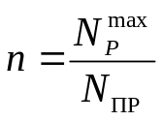
де n – кількість ліній переплетіння;
 =5520 авто/год– максимальна інтенсивність руху на кільці;
N_{ПР}= 800 авто/год – середня пропускна здатність однієї смуги руху на кільці ДБН[5] п.3.7 (у подальших розрахунках уточнюємо її).
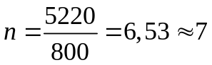
Визначення пропускної здатності кільця:
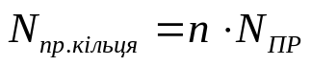
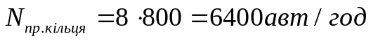
По розрахунках ми отримали 7 лінії переплетення, або 8 смуг руху на кільці.
Влаштування саморегульованого кільцевого перетину з кількістю смуг 8 є недоцільним, оскільки, організація руху на вузлі буде надзвичайно складною.

2. Техніко-економічне обґрунтування
доцільності влаштування перетину магістралей в різних рівнях

Необхідність влаштування перетинів міських магістралей в різних рівнях може визначатись умовами руху видів транспорту або вимогами нормативних документів, які необхідно реалізувати відповідно до категорій магістралей. В цьому випадку техніко-економічне обґрунтування не проводиться.
Доцільність зміни планувального рішення перетину або влаштування перетинів міських магістралей в різних рівнях може бути продиктована виконанням такої умови
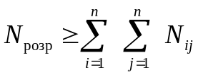,
де N_{розр} – розрахункова перспективна інтенсивність руху, авт./год;
N_{ij} – пропускна спроможність ij-каналу напрямку руху, авт./год;
n – кількість напрямків магістралей, що входять до вузла-перетину магістралей.
Якщо наведена умова не виконується, то обґрунтування влаштування перетину в різних рівнях в таких умовах визначається техніко-економічними розрахунками. Економічна ефективність будівництва перетинів магістралей в різних рівнях встановлюється на основі тих економічних збитків, які характерні для перехрестя (непродуктивні затримки транспорту, втрати від дорожньо-транспортних пригод та ін.).
Непродуктивні затримки транспорту – втрати часу транспорту при проходженні перетину магістралей в різних рівнях у відповідному напрямку.
Втрати часу транспорту, який наближається до регульованого перехрестя з відповідного і-напрямку при червоному сигналі світлофора визначається за формулою
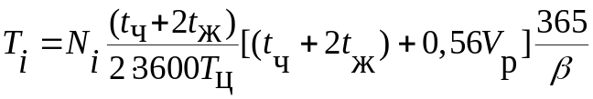,
де Т_{і} – кількість машино-годин простою транспортних засобів біля світлофора за рік, машино-год;
N_{і} – кількість транспортних засобів, що проходять перехрестя в даному напрямку магістралі в години “пік”, авт./год;
t_{ч} – тривалість червоного сигналу для даного напрямку, с;
t_{ж} – тривалість жовтого сигналу, с;
Т_{ц} – тривалість циклу світлофорного регулювання, с;
β – коефіцієнт добової нерівномірності руху транспорту;
V_{p} – розрахункова швидкість руху транспорту для даної магістралі, км/год.
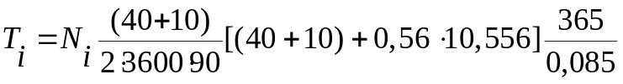
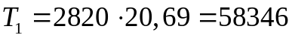c
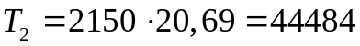c
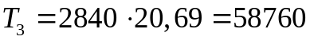c
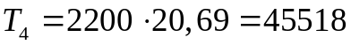c
Підсумкові річні транспортні втрати часу Т на перетині магістралей визначаються за формулою
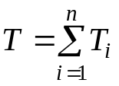,
де n – кількість напрямків магістралей, що входять до даного вузла перетину магістралей.
c
Підсумкові річні економічні втрати (S) на перетині магістралей визначаються за формулою
S = T*S_{маш.-год},

де S_{маш.-год} – середня вартість однієї машино-години роботи транспорту, грн.
S = 207108* 40 =8284320 грн,
Влаштування перетину магістралей в різних рівнях буде доцільним за виконанням умови
S > К n / 100 + m,
де K – капітальні вкладення в на будівництво перетину магістралей в різних рівнях, грн;
n – щорічні амортизаційні відрахування, %;
m – щорічні експлуатаційні витрати на утримання перетину магістралей, грн.
8284320 >8400000*0,05+1500000=570000
де K – капітальні вкладення в на будівництво перетину магістралей в різних рівнях, грн. (8400000 грн);
n – щорічні амортизаційні відрахування, % (5%);
m – щорічні експлуатаційні витрати на утримання перетину магістралей, грн. ( 150000 грн для естакади).
При різних рівноцінних інженерно-планувальних рішеннях влаштування перетину міських магістралей доцільно прийняти той, у якого термін окупності капіталовкладень Т_{о} буде найменшим. Він розраховується за формулою
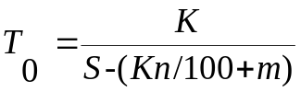

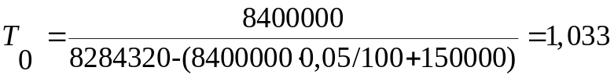
Протилежною величиною терміну окупності капіталовкладень є коефіцієнт ефективності цих інвестицій (Е), який визначається за формулою
Е = 1 / Т_{о}.
Е = 1 / 1,033=0,968
Для влаштування перетину магістралей в різних рівнях слід приймати варіант, у якого величина коефіцієнта ефективності капіталовкладень найбільша і відповідає нормативним вимогам для влаштування дорожньо-транспортних споруд.
Враховуючи трудомісткість виконання курсового проекту, розробляється один варіант інженерно-планувального вирішення перетину магістралей, але пропонується декілька варіантів можливих альтернативних варіантів. В період дипломного проектування на стадію вибору основного рішення шляхом техніко-економічного порівняння виносяться декілька конкурентоспроможних варіантів.

3. Вибір розрахункових швидкостей на перетинах
магістралей в різних рівнях

Для проектування основних геометричних елементів перетинів та забезпечення необхідного рівня комфортності проїзду через ці елементи слід встановити розрахункову швидкість руху транспорту, яка б задовольнила вимоги:
- розрахункова швидкість руху транспорту повинна забезпечити максимальну пропускну спроможність перетину;
- розрахункова швидкість руху транспорту не повинна перевищувати швидкість найбільш тихохідних транспортних засобів в потоці.
Для виконання першої умови розрахункова швидкість руху транспорту V_{опт} може бути визначена за формулою

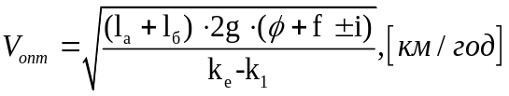
де l_{а} – довжина розрахункового автомобіля;
l_{б} – безпечна відстань між автомобілями, що зупинилися;
k_{е} – коефіцієнт нормальних експлуатаційних умов гальмування автомобіля;
k₁ – коефіцієнт гальмування переднього автомобіля в екстремаль-них умовах;
g – прискорення сили тяжіння;
φ – коефіцієнт зчеплення колеса з покриттям проїжджої частини;
f – коефіцієнт опору кочення;
i – повздовжній уклон ділянки магістралі.
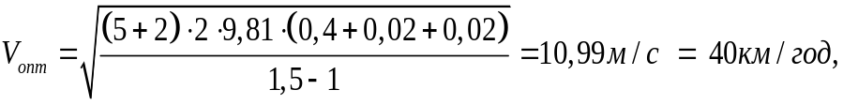
В подальших розрахунках оптимальну швидкість на перетині приймаємо ту, що ми розрахували V_{опт}=40 км/год=11,11 м/с

Максимальна пропускна спроможність однієї смуги руху транспорту забезпечується при швидкості руху транспорту 40-50 км/год, а в межах діапазону 30-60 км/год вона змінюється несуттєво. Фактично за діючими умовами дорожнього руху вона може бути прийнята ≈ 60 км/год.

З економічних міркувань, без певних територіальних обмежень, розрахункові швидкості для ліво- і правоповоротних потоків на з’їздах можуть прийматись різними.
Радіус правоповоротного з’їзду
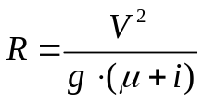

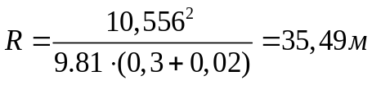
Приймаю радіус правоповоротного зїзду R=36м
i_{п} – поперечний уклон покриття проїжджої частини.

4. Проектування поперечних профілів магістралей

4.1. Розрахунок ширини проїжджої частини магістралі

Для визначення ширини проїжджої частини магістралі знаходимо необхідну кількість смуг руху транспорту:

а) визначаємо пропускну спроможність однієї смуги руху транспорту на перегоні
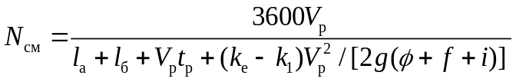

де V_{p} – швидкість руху транспорту;
t_{р} – час реакції водія та період спрацювання гальмівної системи автомобіля.
l_{а} – довжина розрахункового автомобіля;
l_{б} – безпечна відстань між автомобілями, що зупинилися;
k_{е} – коефіцієнт нормальних експлуатаційних умов гальмування транспорту;
k₁ – коефіцієнт гальмування автомобіля в екстремальних умовах;
g – прискорення сили тяжіння;
φ – коефіцієнт зчеплення колеса з покриттям проїжджої частини;
f – коефіцієнт опору кочення;
i – повздовжній уклон ділянки магістралі.

б) встановлюємо коефіцієнт впливу світлофорного регулювання на пропускну спроможність магістралі:
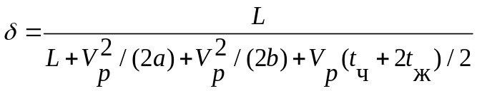,
де L – відстань між сусідніми перехрестями магістралі, що регулюються, м;
а – прискорення автомобіля при розгоні;
b – сповільнення автомобіля при гальмуванні;
t_{ч}, t_{ж} – тривалість червоного та жовтого сигналів світлофора для даної магістралі, в секундах.
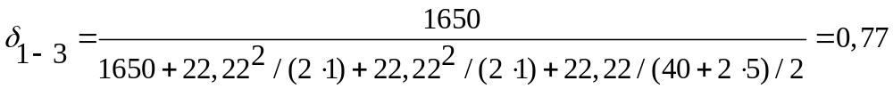
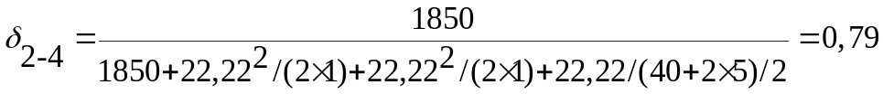

в) визначаємо пропускну спроможність смуги руху транспорту з врахуванням впливу світлофорного регулювання
N´_{см} = N δ.

де N_{см} – пропускна спроможність однієї смуги руху транспорту на перегоні;
δ – коефіцієнт впливу світлофорного регулювання на пропускну спроможність магістралі
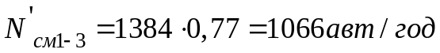
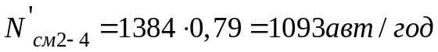

г) визначаємо пропускну спроможність однієї смуги руху транспорту на перехресті N_{пер} за формулою

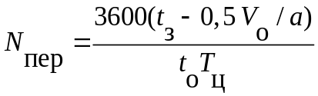,
де t_{з} – тривалість зеленого сигналу для даної вулиці, с;
t_{о} – час необхідний для проходження стоп-лінії;
Т_{ц} – тривалість циклу роботи світлофора на перехресті (t_{ч} + t_{з} +2t_{ж}),с;
V_{о} – швидкість проходження перехрестя (20-30 км/год), м/с.

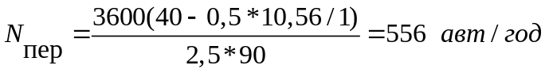

д) визначаємо необхідну кількість смуг руху транспорту

n = N_{розр} / 2 N´_{см},

де n – необхідна кількість смуг руху транспорту (за наявності значущих цифр після коми округлення слід зробити в більший бік);
N_{розр} – розрахункова інтенсивність руху транспорту на магістралі, авт./год.
Отриману величину кількості смуг руху транспорту порівнюємо з вимогами ДБН [1] і для подальшого проектування приймаємо більшу величину.

Напрям магістралі |  | Вихід |  |  |  | ∑вих
 |  | 1 | 2 | 3 | 4 | ∑вих
Вхід | 1 | 70 | 700 | 1500 | 550 | 2820
Вхід | 2 | 600 | 100 | 500 | 950 | 2150
Вхід | 3 | 2000 | 500 | 150 | 190 | 2840
Вхід | 4 | 100 | 1000 | 1000 | 100 | 2200
∑вхід |  | 2770 | 2300 | 3150 | 1790 | 10010

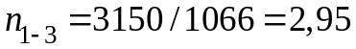 приймаю 3 смуги;
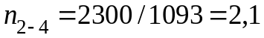 приймаю 3 смуги;

е) пропускну спроможність магістралі визначаємо за формулою

N_{маг} =2 N´_{см} k_{n},

де k_{n} - коефіцієнт ефективності використання смуг руху транспортом

є) перевіряємо виконання умови
N_{маг} ≥ N_{розр}.

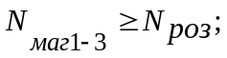 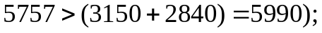- умова не виконується;
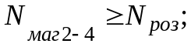 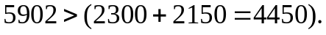- умова виконується;
Умова не виконується для магістралі 1-3, збільшуємо кількість смуг руху транспорту на одну в один бік. N₁₋₃=4 смуги
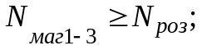 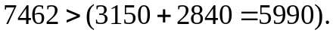- умова виконується;

ж) для визначення ширини проїжджої частини В_{маг} використаємо формулу

В_{маг} = 2 n b + r + 2 Δ,

де n – прийнята кількість смуг руху транспорту на магістралі;
b – ширина однієї смуги руху, м;
r – ширина розподільчої смуги між напрямками руху транспорту, м;
Δ – ширина запобіжної смуги між крайньою смугою руху і бортовим каменем, м.
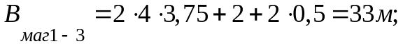
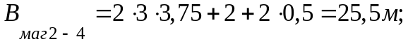

4.2. Розрахунок ширини пішохідної частини тротуарів

Якщо задані розміри перспективної розрахункової інтенсивності пішохідного руху, то необхідну кількість смуг руху на пішохідній частині тротуару п визначаємо за формулою
n = N_{п зад} / N _{п.см.},
де N_{п зад} – задана величина інтенсивності пішохідного руху в години "пік", піш/год;
N_{п.см.} – пропускна спроможність однієї смуги руху , піш./год.

Напрям магістралі |  | Вихід |  |  |  | ∑вих
 |  | 1 | 2 | 3 | 4 | ∑вих
Вхід | 1 | - | 250 | 75 | 100 | 425
Вхід | 2 | 200 | - | 150 | 350 | 700
Вхід | 3 | 350 | 1000 | - | 250 | 1600
Вхід | 4 | 150 | 300 | 150 | - | 600
∑вхід |  | 700 | 1550 | 375 | 700 | 3325
375+1600=1975 од./год;
700+1550=2250 од./год;
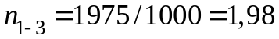 приймаю 2 смуг;
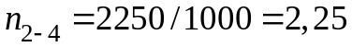 приймаю 3 смуг;
Ширину пішохідної частини тротуару В_{тр} визначаємо за формулою:
В_{тр} = n 0,75.
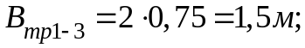приймаю 3м
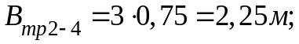приймаю 3м
Величину пропускної спроможності пішохідної частини тротуару N_{тр} встановлюємо за формулою
N_{тр} = N_{п.см.} В_{тр} / 0,75.

де В_{тр} – прийнята ширина пішохідної частини тротуару, м.
4.3. Проектування поперечних профілів магістралей в межах їх перетину в різних рівнях

Розробляю типовий поперечний профіль в межах червоних ліній, у яких набір окремих елементів, розміри та взаємне розташування не змінюється по довжині магістралі.
Елементами поперечного профілю є:
- проїжджа частина;
- пішохідна частина тротуарів;
- розподільча смуга між проїжджою частиною і пішохідною частиною тротуарів;
- смуги для розміщення підземних інженерних комунікацій (на них не дозволяється розміщувати споруди, висаджувати дерева та високорослі чагарники);
- смуги озеленення для привабливості магістралей та зниження негативного впливу транспорту на навколишнє середовище магістралі.
Розміри геометричних елементів обґрунтовую розрахунками та відповідними нормативами.
Згідно з п. 2.12 ДБН [2] ширину розподільчих смуг між елементами поперечного профілю магістралі приймаю, виходячи із умов розміщення підземних комунікацій, озеленення, необхідності зниження негативної дії транспорту на навколишнє середовище, для магістралі 1-3 – 2м; для 2-4 – 2м.
На рис. 1, 2 показано поперечного профілю для магістральної вулиці із прийнятим варіантом прокладання інженерних мереж на підході до перетину.
При викреслені поперечних профілів дотримуємося тільки горизонтальних масштабів 1:200.

- Розрахунок проектування геометричних розмірів перетину в різних рівнях
Для розрахунку геометричних розмірів саморегульованого кільцевого перехрестя (СКП) необхідно визначити довжину ліній переплетення. Лінія переплетення є важливий геометричний елемент СКП, який забезпечує безпеку руху та регулює пропускну здатність перехрестя.

Довжину лінії переплетення на кільці визначаємо за формулою:

L_{П} = V x t = 10,56*4=42,24м,
де V – розрахункова швидкість руху на перехресті, м/с
t – час необхідний для маневру 3–4 с;
Згідно ДБН В.2.3-5-2001 п. 3.5 табл. 3.2 для швидкості 38 км/год довжина лінії переплетіння має складати не менше 43 м. Отже приймаємо L_{п}=43 м.
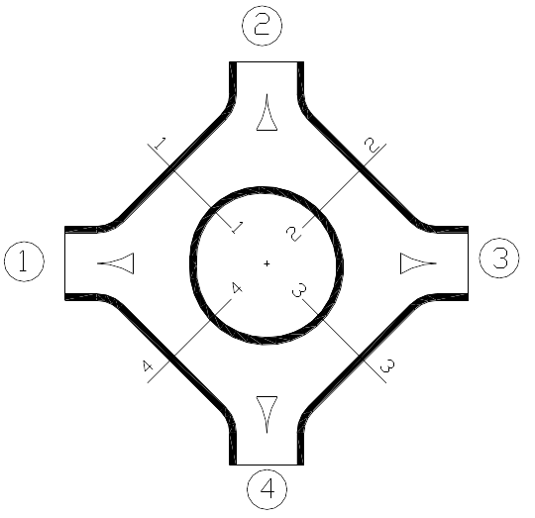
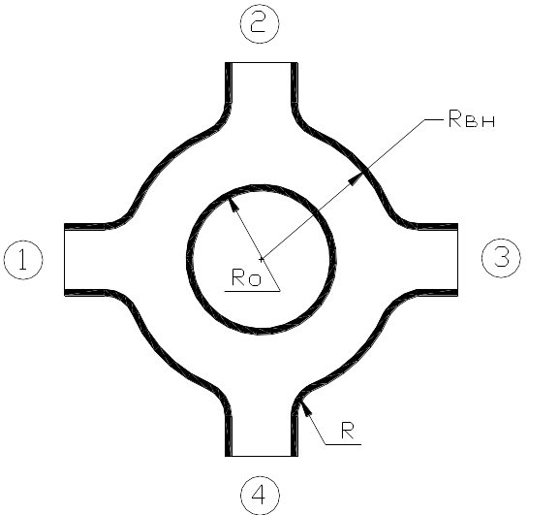
Чим довше лінія переплетення, тим легше здійснюється сплетення та розплетення транспортних потоків. Від довжини лінії переплетення залежить безпека та швидкість руху на кільці.

Схема встановлення геометричних елементів перетину

Радіус внутрішнього кільця становитиме:
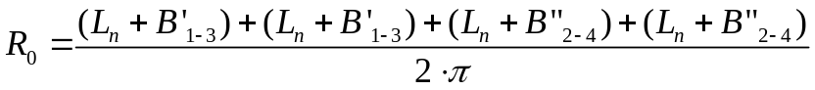,
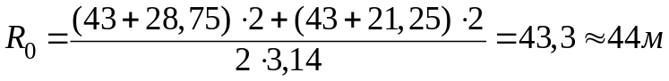

де L – довжина лінії переплетіння, м;
B’ – відстань між осями крайніх смуг магістралей, що виходять на перехрестя,м;
π= 3,14.

Визначаємо необхідну кількість смуг руху на кільці:
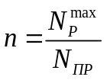=3720/1200=3 лінії переплетення, 4 смуги руху
де n – кількість смуг руху;
– максимальна інтенсивність руху на кільці(5220-1500=3720авт/год);
N_{ПР} – пропускна здатність однієї смуги руху на кільці ДБН[2] п.3.7 табл.3.2.

Ширина проїжджої частини на кільці:
В_{К}= n х в=4*4=16 м,
де n – кількість смуг руху на кільці;
в – ширина смуги руху на кільці (4 м)

Радіус зовнішнього кільця:
R_{зовн} = R₀ + В_{к}=44+16=60 м,
де R₀ – радіус внутрішнього кільця, м;
В_{к} – ширина проїзної частини кільця;

Радіус правоповоротного з’їзду становить:
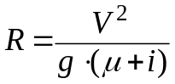,
де V – розрахункова швидкість на перехресті;
μ – коефіцієнт зчеплення колеса з дорогою;
і – поперечний ухил покриття,
g – прискорення вільного падіння.
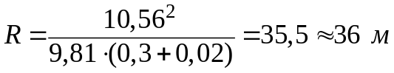
Усі розраховані геометричні елементи, наносимо на план.
Після розрахунку геометричних елементів виконую планувальне рішення перетину із забезпеченням розрахункових величин усіх геометричних елементів. При цьому враховую умови, що виникають на перетині (обмеження території, кут перетину осей магістралей в плані).

Вибір типу лівоповоротних з’їздів, що визначає геометричну схему вузлів та примикань слід приймати з урахуванням конкретних планувальних умов і в залежності від інтенсивності та часткового розподілення транспортних потоків по напрямках.
Згідно ДБН В.2.3.5-2001 таб 3.5 пропускна спроможність смуги руху транспорту на з’їздах, для швидкості 40 км/год, 600 авт/год. Отже на всіх з’їздах приймаєю по дві смуги руху.
Після розрахунку геометричних елементів виконуємо планувальне рішення перетину із забезпеченням розрахункових величин усіх геометричних елементів.
Приймаю клін розгону 40 м з ДБН В.2.3.5-2001

6. Проектування поздовжніх профілів магістралей

Повздовжній профіль визначає висотне положення вулиці. Його проектування полягає в нанесенні проектної лінії і визначенні повздовжніх ухилів. Початковими матеріалами для проектування є схема з геодезичною картою і червоними лініями.
Повздовжні профілі магістралей оформлюємо у масштабі креслень М_{гориз} 1:1000, М_{верт} 1:100.
Проектування повздовжніх профілів міських магістралей, які перетинаються, здійснюють залежно від категорій магістралей.
Головним питанням при проектуванні поздовжнього профілю є:
- мінімальний обсяг будівельних робіт (як правило мінімальні витрати на земляні роботи);
- виконання умов безпеки руху;
- ефективність водовідведення.
Проектування повздовжніх профілів магістралей розпочинаємо із встановлення величини мінімального кроку його проектування (тобто мінімальної відстані між точками переломлення повздовжнього профілю), для магістралі загальноміського значення регульованого руху крок проектування 100 м (згідно з ДБН В 2. 3. 5 -2001).
Особливістю проектування повздовжніх профілів магістралей, які перетинаються (на першому етапі проектування), є необхідність ув’язки цих профілів у точці перетину їх осей в плані.
Основні нормативи проектування повздовжнього профілю приймають залежно від розрахункової швидкості ДБН В 2. 3. 5 -2001 табл. 2.8.
Характеристики вертикальних кривих: тангенс (Т), криву (К) і бісектрису (Б) визначаємо за наступними формулами:
К₁ = R₁ (і₂ - і₁);
Т₁ = К₁/2;
Б₁ = - Т₁²/(2R).
Величину відмітки Н визначаємо за формулою:
Н₂ = Н₁ + h_{габ} + h_{буд} + d + B_{маг} i_{п} / 2=5+1,5+0,3+18*0,02/2=7м
де hгаб – габаритна висота отвору естакади, м;
hбуд – будівельна висота конструкцій прогонів естакади, м;
d – товщина шару дорожнього одягу на штучній споруді, м;
Вмаг – ширина проїжджої частини магістралі, що проходитиме по штучній споруді, м;
іп – величина поперечного уклону проїжджої частини магістралі.
Такий підхід дозволить забезпечити безперебійний та безпечний проїзд транспорту через отвір штучної споруди та влаштувати її конструкції.

7. Вертикальне планування території магістралей

При вертикальному плануванні територій магістралей чітко дотримуємося вимог безпеки і зручності руху транспорту й пішоходів, вимог організації поверхневого стоку.
При виконанні вертикального планування на перетині спочатку наносимо горизонталі на підходах до перехрестя з кроком 20 см. Після цього наносимо горизонталі в межах перехрестя. Після побудови проектних горизонталей на проїжджій частині наносимо горизонталі на поверхні тротуарів, смуг зелених насаджень і направляючих острівців із врахуванням величини їх підвищення над проїзною частиною на 15 см. Ухили на проїзній частині й тротуарах приймаємо згідно з ДБН 360-92**.
В межах перетину магістралей сполучення проектної поверхні території магістралей з існуючою поверхнею здійснюється з влаштуванням підпірних стінок.

8. Проектування поверхневого стоку в межах перетину магістралей

Проектування водовідвідних систем і споруд проводимо виходячи з місцевих природних, архітектурно-планувальних і санітарно-гігієнічних умов.
Дотримання вимог до найменших величин поздовжніх уклонів магістралей (для асфальтобетонних покриттів 5 %, рекомендованих поперечних уклонів для проїжджої частини 20 %, для тротуарної – 15 %) забезпечує необхідний водостік уздовж лотків магістралей та з’їздів.
При виконанні курсового проекту окремі розрахунки збору поверхневого стоку в межах перетину магістралей не визначаємо, а приймаємо конструктивно. На примагістральній території можливе незалежне вирішення організації поверхневого стоку, тому гідрологічні та гідравлічні розрахунки гілок і колекторів (діаметри труб гілок і колекторів) приймаємо мінімальні. Для вирішення проблеми водовідведення з поверхні території магістралі передбачаємо конструктивне розміщення зливоприймальних споруд, які розміщують у лотках проїжджої частини за такими принципами:
- встановлюються дощоприймальні колодязі у самих низьких місцях проїзної частини;
- необхідно забезпечити перехват поверхневого стоку, який буде надходити з проїжджої частини та тротуарів магістралей, що перетинаються, до початку перехрестя.
Решту зливоприймальних споруд при ширині проїжджої частини магістралей до 30 м і відсутності притоку дощової води з примагістральної території розміщуємо конструктивно на відстанях, залежно від поздовжнього уклону ділянки магістралі за такими даними:
- при уклоні ділянки магістралі до 4 % – приймаємо відстань 50 м;
- при уклоні в межах 4-6 % – приймаємо відстань 60 м;
- при уклоні в межах 6-10 % – приймаємо відстань 70 м;
- при уклоні в межах 10-30 % – приймаємо відстань 80 м.
На з’їздах відстань між дощеприймальними колодязями приймаємо 100м.

9. Проектування штучної споруди перетину
Конструкцію штучної споруди розробляємо відповідно до прийнятого типу магістралей з використанням типових рішень.
Залежно від прийнятої величини прогону і прийнятого типу перерізу балок визначаємо їх потрібну висоту (в долях від величини прогону)
Розміри елементів стояків і проміжних опор та їх тип приймаємо за типовими проектами. Конструкція тротуарної частини приймається відповідно до прийнятого способу виконання робіт.

10. Розміщення підземних інженерних комунікацій та елементів наземного обладнання та благоустрою

10.1. Розміщення підземних інженерних комунікацій
Магістральні підземні інженерні мережі розміщуємо у межах поперечних профілів вулиць і доріг: під тротуарами і роздільними смугами – інженерні мережі в колекторах, каналах або тунелях; у межах роздільних смуг – теплові мережі, водопровід, газопровід, господарсько-побутову й дощову каналізацію.
При ширині проїжджої частини більше 22 м передбачаємо розміщення мереж водопроводу з обох боків вулиць.
В межах перетину міських магістралей в різних рівнях способи прокладання підземних інженерних мереж будуть визначатись за характером рельєфу місцевості, так і його типом.
Прокладання мереж по естакаді не допускається, тому мережі перекладаються в обхід перетину з іншою магістраллю.
Розміщення підземних інженерних комунікацій показуємо на типових поперечних профілях магістралей. На плані перетину показуємо місце прокладання комунікацій та визначаємо довжину їх перекладки.

10.2. Освітлення перетину
Освітлювальні опори розміщуємо конструктивно з обох боків проїжджої частини з кроком 40м. У першу чергу приділяємо увагу освітленню перехресть магістралей, пішохідних переходів. (ДБН В.2.3-5-2001 п. 7.10 – 7.13)

10.3. Озеленення перетину
Зелені насадження на вулицях і дорогах захищають від шуму, пилу, вихлопних газів, покращують мікроклімат.
Зелені насадження на вулицях і дорогах не повинні перешкоджати руху транспортних засобів та пішоходів. Не допускається розташування дерев і чагарників висотою більше 0,5м у межах трикутника видимості на перехрестях і пішохідних переходах.
Зелені насадження на вулицях і дорогах не повинні перешкоджати руху транспортних засобів та пішоходів. Не допускається розташування дерев і чагарників висотою більше 0,5м у межах трикутника видимості на перехрестях і пішохідних переходах. (ДБН ДБН В.2.3-5-2001 п. 8.1 – 8.4).

10.4. Зупинки громадського транспорту
Розміщення і обладнання зупинок громадського транспорту здійснюється з врахуванням вимог ДБН ДБН В.2.3-5-2001, СніП 2.05.09
Зупинки розміщуються за перехрестям на відстані 5-10 м від пішохідного переходу та на відстані 20 м від перехрестя (за умовами ДБН ДБН В.2.3-5-2001 п. 2.33 – 2.38).
Місце зупинки у вигляді відкритої «кишені».

10.5. Дорожній одяг
Конструкції дорожнього одягу вулиць, доріг, тротуарів приймаємо на основі техніко-економічних порівнянь декількох варіантів дорожніх одягів із урахуванням категорії вулиці, перспективної інтенсивності руху та складу транспортного потоку, кліматичних та геолого-гідрологічних умов наявності будівельних матеріалів, підземних комунікацій та споруд, вимог безпеки дорожнього руху. Тип конструкції дорожнього одягу приймаємо згідно з ДБН ДБН В.2.3-5-2001 п.5.2; 5.21; табл..5.3.

11. Організація пішохідного руху в межах перетину
Умови, які впливають на розміщення пішохідного переходу в плані вулиці:
- розміщення зупинок громадського транспорту;
- характер забудови на перехресті;
- пунктів тяготіння пішоходів;
Повна транспортна ефективність перетинів міських магістралей в різних рівнях досягається тільки при одночасній розв’язці на різних рівнях транспортного та пішохідного руху. На території перетину було передбачено надземні пішохідні переходи.
Рух пішоходів в межах перетину передбачаємо по зовнішніх боках з’їздів.
Ширину пішохідних містків та сходів приймаємо в залежності від розрахункової інтенсивності пішоходів в годину «пік» з максимальною пропускною спроможністю однієї смуги шириною 1 м для містків 1500 чол./год., сходів – 1500 чол./год.
Ширину східців та пішохідного містка приймаємо для пішохідних переходів в межах перетину по максимальній інтенсивності пішоходів і приймаємо рівною 3 м., що задовольняє вимоги ДБН В.2.3-5.2001.
Висоту пішохідних містків приймаємо не менше ніж 5,5 м згідно ДБН В.2.3-5.2001 п.3.27, поздовжній ухил містка не перевищує 30 ‰, а поперечний становить 20 ‰.
Ухил сходів становить 1:3,3 з розміром сходинки 12 см х 38 см. В одному марші вміщується не більше 12 сходинок. Після кожного маршу обов’язково встановлюємо проміжну площадку довжиною 3 м з ухилом 15 ‰. На сходах та містку передбачаємо огородження парапетного типу, висотою 70 см.

12. Визначення обсягів будівельних робіт
При влаштуванні перетину значними є земляні роботи, до яких слід віднести: влаштування виїмок та насипів ґрунту для будівництва проїжджої частини та пішохідної частини тротуарів магістралей, а також проведення опоряджувальних планувальних робіт усієї території перетину магістралей.
Визначимо об’єм земляних робіт на підході до перетину.
Відомість обсягів земляних робіт
№ пор.  поп.  пр. | Місце  розташування  поперечного профілю |  | Площа,  кв.м |  | Середня  площа,  кв. м |  | Відстань  між  поперечними  профілями,  м | Обсяг земляних  робіт,  куб. м
№ пор.  поп.  пр. | Пк | + | виїмка | насип | виїмка | насип | Відстань  між  поперечними  профілями,  м | виїмка | насип
1 | 0 | - | 6,0 | 0,1 | - | - | - | - | -
 |  |  |  |  | 18,55 | 0,05 | 100 | 1855 | 5
2 | 1 | - | 31,1 | 0
 |  |  |  |  | 34,9 | 2,4 | 200 | 6980 | 480
3 | 3 | - | 38,7 | 4,8
 |  |  |  |  | 27,5 | 22,3 | 20 | 550 | 446
4 | 3 | 20 | 16,3 | 39,8
5 | 0 | - | 27,5 | 0,1
 |  |  |  |  | 32,5 | 0,05 | 100 | 3250 | 5
6 | 1 | - | 37,5 | 0,00
 |  |  |  |  | 37,485 | 0 | 300 | 11246 | 0
7 | 4 | - | 37,47 | 0
 |  |  |  |  | 29,41 | 0,3 | 80,25 | 2360 | 24,1
8 | 4 | 80,25 | 21,35 | 0,6
Всього |  |  |  |  |  |  |  | 26241 | 960,1

Відомість обсягів основних будівельних робіт
№  пор. | Види будівельних робіт | Одиниця виміру | Кількість | Приміт-ка
1 | 2 | 3 | 4 | 5
1. | Підготовка площі під будівництво | кв. м. | 51807
2. | Зрізка | куб. м. | 26241
3. | Насип | куб. м. | 960,1
4. | Влаштування дорожніх одягів магістралей в межах перетину | куб. м. | 11345
5. | Влаштування дорожніх одягів з’їздів | куб. м. | 2651
6. | Влаштування покриття тротуарів | куб. м. | 1597
8. | Влаштування естакади | кв. м. | 6932
9. | Влаштування водостічних споруд | шт. | 36
10. | Перекладання інженерних підземних мереж | п.м. | 589
11. | Освітлення перетину магістралей | шт. | 70
12. | Озеленення перетину магістралей | кв. м. | 9111
13. | Улаштування бортового каменю | п.м. | 3430

13. Кошторисно-фінансовий розрахунок
Кошторисно-фінансовий розрахунок будівництва запроектованого перетину складаємо за табл. Вихідними даними для цього є встановлені обсяги основних будівельних робіт.
№ | Види будівельних робіт |  | Одиниця виміру | Обсяг | Вартість одиниці виміру, грн | Загальна вартість, грн
1 | Земляні роботи |  | тис.м³ | 27,2 | 60000 | 1632000
2 | Влаштування дорожніх одягів магістралей в межах перетину |  | м² | 18908 | 297 | 5615676
3 | Влаштування дорожніх одягів з`їздів |  | м² | 1591 | 297 | 472527
4 | Влаштування покриття тротуарів |  | м² | 8405 | 157 | 1319585
6 | Влаштування естакади |  | м² | 6932 | 17000 | 117844000
7 | Перекладка підземних інженерних комунікацій з влаштуванням колектора (від підсумкової вартості вузла) |  | 1 км |  | 15% | 21600384
8 | Влаштування водовідведення |  | 1 | 1217 | 620 | 754540
10 | Будівництво перетинання з влаштуванням естакади |  | 1 | 1 | 1 | 8400000
11 | Утримання і ремонт асфальтобетонних покриттів |  | м² | 28904 | 80 | 6011360
12 | Утримання естакади |  | м² | 6932 | 40 | 109200
14 | Влаштування бортового каменю |  | м.п | 3430 | 80 | 411920
15 | Встановлення освітлювальних опор |  | шт. | 70 | 5000 | 1355000
16 | Встановлення дощеприймальних колодязів |  | шт. | 36 | 936 | 76752
Проміжна сума |  |  |  |  |  | 144002560
17 | Річні дорожні витрати на експлуатацію перетинання (% будівельної вартості) |  | % | 4 | - | 5760102,4
18 | Амортизаційні відрахування на реновацію і капітальний ремонт асфальтобетонних покриттів |  | % | 5 | - | 7200128,0
19 | Амортизаційні відрахування на реновацію і капітальний ремонт штучної споруди перетинання |  | % | 2 | - | 2880051,2
 |  | Всього | - | - | - | 181443226

14. Визначення техніко-економічних та транспортно експлуатаційних показників проекту

1.Річні дорожні витрати
Річні дорожні витрати визначають як витрати, які складаються з щорічних витрат на реконструкцію і капітальний ремонт дорожнього одягу:
Д = Д_{з}+ Д_{од}+ Д_{шт.сп}
Щорічні витрати не реновацію і капітальний ремонт земляного полотна:
Д_{з}=0,01 * С₃ * р₃=0,01*5615676*0,45=25270,5 грн.
Де С_{з} – вартість влаштування земляного полотна, в грн;
р₃ – щорічний процент відрахувань на реновацію та капітальний ремонт земляного полотна (0,45%).
Щорічні витрати на утримання і ремонт дорожніх одягів :
Д_{од}=0,01*С_{од}*(р₁ + р₂) + F*а =0,01*6088203*(5+1)+ 28904*1=394196,2 грн
де С_{од} – вартість будівництва дорожнього одягу;
р₁ – щорічний процент відрахувань на реконструкцію та капітальний ремонт дорожнього одягу (5%);
р₂ – щорічний процент відрахувань на поточний ремонт дорожнього одягу (1%);
F – площа дорожнього покриття;
а – вартість утримання м² дорожнього покриття перехрестя (1грн).

Щорічні витрати на утримання і ремонт штучних споруд перетину:
Д_{шт.сп.1}=0,01*С_{шт.сп.}*р_{шт.сп.} + F*b
Д_{шт.сп.1}= =0,01*8400000*2+6932*0,22=166474,96 грн
де С_{шт.сп} – вартість будівництва штучних споруд перетину;
р_{шт.сп} – щорічний процент відрахувань на реконструкцію та капітальний ремонт штучної споруди (2%);
F – площа штучної споруди ;
b – вартість утримання і поточного ремонту м² штучної споруди (0,22грн).
Д =25270,5 +394196,2 +166474,96 =585941,66 грн.

2. Річні транспортні витрати
Таблиця інтенсивності руху транспорту в години „пік” на перетині магістралей за напрямками, автом./год
(береться згідно з завданням на проектування)

Напрям в’їзду до перетину (i) | Напрям виїзду з перетину магістралей (j)
Напрям в’їзду до перетину (i) | 1 | 2 | 3 | 4 | Разом
1 | 70 | 700 | 1500 | 550 | 2820
2 | 600 | 100 | 500 | 950 | 2150
3 | 2000 | 500 | 150 | 190 | 2840
4 | 100 | 1000 | 1000 | 100 | 2200
Разом | 2770 | 2300 | 3150 | 1790 | 10010

N_{ij} - інтенсивність руху транспорту в ij–напрямку, автом./год.

Таблиця витрат часу на рух транспорту через перетин магістралей
за напрямками, сек.

Напрям в’їзду до перетину (i) | Напрям виїзду з перетину магістралей (j)
Напрям в’їзду до перетину (i) | 1 | 2 | 3 | 4 | Разом
1 | 62,6 | 50,5 | 43,3 | 43,1 | 199,5
2 | 31,5 | 53,1 | 50,1 | 46,3 | 181
3 | 43,3 | 32,5 | 63 | 59,8 | 198,6
4 | 58,6 | 46,4 | 42,5 | 73,6 | 221,1
Разом | 196 | 182,5 | 198,9 | 222,8 | 800,2
T_{ij} - час, який витрачає автомобіль для проходження перехрестя в його межах ij–напрямку, с.

Таблиця підрахунку витрат часу на рух транспорту через перетин магістралей за напрямками і в цілому в години „пік”, сек
Напрям в’їзду до перетину (i)
Напрям в’їзду до перетину (i) | 1 | 2 | 3 | 4 | Всього за напрямами в’їзду
1 | 4382 | 35350 | 64950 | 23710,5 | 128387
2 | 18900 | 5310 | 25050 | 43985 | 93245
3 | 86600 | 16250 | 9450 | 11362 | 123662
4 | 5860 | 46400 | 42500 | 7360 | 102120
Всьго за напрямами виїзду | 115742 | 103310 | 141950 | 86412 | 447414

Для отримання показників клітинок табл. 9 необхідно перемножити показники відповідних клітинок табл. 7 і 8. Підбивши суму клітинок останнього рядка отримаємо в правій нижній клітинці табл. 9 величину підсумкових річних витрат часу на рух транспорту в межах перетину, а зробивши суму клітинок останнього правого стовпчика, отримаємо можливість зробити контроль цих обчислень.
Річні транспортні витрати S_{тр} на рух транспорту в межах перетину визначають за формулою
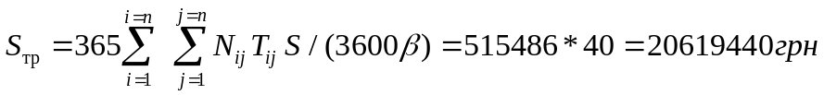,

де N_{ij} – річна інтенсивність руху транспорту через перетин в ij-напрямку (i-напрям в’їзду до перетину, а j-напрям виїзду з нього), автом.;
T_{ij} – затрати одного екіпажу на рух транспорту в межах перетину в ij-напрямку, сек;
S – опосередкована вартість однієї машино-години роботи транспорту, в грн.;
β – коефіцієнт добової нерівномірності руху транспорту.

3. Термін окупності капіталовкладень
Термін окупності капіталовкладень (Т_{о}) для влаштування перетину магістралей в різних рівнях визначаємо за формулою 2.6. При цьому для визначення терміну окупності в даному випадку після аналізу можливих варіантів перетину в одному рівні вибирають можливий найкращий, і визначають тільки можливі непродуктивні підсумкові витрати за рахунок затримок транспорту в період руху в необхідних напрямках через цей варіант перетину магістралей в одному рівні (решту витрат не враховують).
При реконструкції перетину магістралей в різних рівнях термін окупності (Т_{о}) капіталовкладень визначаємо за формулою
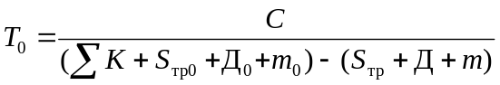,
де С – кошторисна вартість варіанта будівництва перетину магістралей, грн.;
S_{тр0} і S_{тр} – річні транспортні витрати при проїзді через перетин магістралей регульованого типу, і відповідно перетину в різних рівнях , грн.;
Д₀ і Д – аналогічно річні дорожні витрати, грн.;
m₀ і m – аналогічно річні витрати на утримання перетину магістралей, грн.
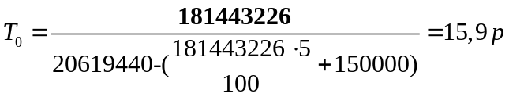

4. Техніко-економічні показники проекту
До основних техніко-економічних показників проекту належать:
- вартість будівництва перехрестя 181443226 грн.;
- річні дорожні витрати 585941,66 грн. ;
- річні транспортні витрати 20619440 грн. ;
- термін окупності капіталовкладень 15,9 р.

5. Транспортно- експлуатаційні показники проекту
№ | Найменування показників | Характеристика
1 | площа території перетину магістралей в різних рівнях | 5,18 га
2 | довжина магістралей,що пересікаються | 962 м
4 | площа дорожнього покриття магістралей | 18908 м²
5 | площа дорожніх покриттів з’їздів | 1591 м²
6 | Загальна довжина естакади в однобічному підрахуванні | 381,7 м
7 | Розрахункова швидкість руху транспортних засобів через варіант перетину в прямому, правоповоротному та лівоповоротному напрямках | 38 км/год

15. Список використаної літератури
- Саморегульоване кільцеве перехрестя: Методичні вказівки до виконання курсового і дипломного проектування/уклад.: М.М. Осєтрін, Г.Б. Фукс, П.П. Чередниченко, Д.І. Панасик. – К.:КНУБА,2004.-52 с.
- Державні будівельні норми України. Містобудування. Планування і забудова міських і сільських поселень. ДБН 360-92*. – К.: Мінбудархітектури України, 1993. – 110 с. – Чинний з 1 квітня 1992 р.
- Державні будівельні норми України: Споруди транспорту. Вулиці та дороги населених пунктів. ДБН В.2.3-5-2001. – К.: Держбуд України, 2001. – 51 с. – Чинний з 1 жовтня 2001 р.
- ДСТУ 41.00-2002 Дорожні знаки
- Осєтрін М.М. Міські дорожньо-транспортні споруди: Навчальний посібник для студентів ВНЗ. – К.: ІЗМН, 1997. – 196 с.
- Чередніченко П.П. Вертикальне планування вулично-дорожньої мережі міст: Навчальний посібник для студентів ВНЗ. – К.: КНУБА, 2002. – 180 с.

